***Dispositivos de Armazenamento***

A definição de o que é um dispositivo de armazenamento ja está no proprio nome, ou seja, é qualquer dispositivo que permita registrar dados do computador em bases permanentes ou semi permanentes.

Um dispositivo de armazenamento retém informações e/ou processa informações.Dispositivos que somente gravam informações, são chamados de "mídia de armazenamento" , e os que processam informações são chamados de "equipamento de armazenamento de dados",os quais podem tanto acessar uma mídia de gravação portátil, ou podem ter um componente permanente que armazena e obtém dados.

Um fato muito importante de ser lembrado é que a Memória RAM não é um dispositivo de armazenamento, pois apenas armazena temporariamente as informações nela contida .

Existem três tipo de dispositivos de armazenamento, são eles: por meios ópticos, por meios magnéticos e por meios eletrônicos.

___________________________________________________________________

**Dispositivos de Armazenamento por meio óptico**

Os dispositivos de armazenamento por meio óptico são os mais utilizados para o armazenamento de informações multimídia, sendo muito utilizado para manter filmes,músicas,dentre outros. Além disso, são muito usados para guardar informações e programas, sendo especialmente utilizados como drivers de programas, ou seja, usado para a instalação de programas no computador.

___________________________________________________________________

**Dispositivos de Armazenamento por meio magnético**

Os dispositivos de armazenamento por meio magnético são os mais antigos e mais usados de forma ampla , pelo simples fato de permitir uma grande densidade de informações, ou seja, armazena grande quantidade de informações em um pequeno espaço físico.

A leitura e gravação em um dispositivo de armazenamento por meio magnético ocorre pela manipulação de dipolos magnéticos presentes na superfície da mídia.

___________________________________________________________________

**Dispositivos de armazenamento por meio eletônico**

Este tipo de dispositivos de armazenamento é o mais recente e é o que mais oferece perspectivas para a evolução do desempenho na tarefa de armazenamento de informação. Esta tecnologia também é conhecida como memórias de estado sólido ou SSDs (solid state drive) por não possuírem partes móveis, apenas circuitos eletrônicos que não precisam se movimentar para ler ou gravar informações.

Os SSDs possuem algumas vantagens e desvantagens, como por exemplo: Tempo de acesso reduzido. O tempo de acesso à memória é muito menor do que o tempo de acesso a meios magnéticos ou ópticos. Outros meios de armazenamento sólido podem ter características diferentes dependendo do hardware e software utilizado, mas possuem um custo mais elevado.

___________________________________________________________________

***A evolução dos dispositivos de armazenamento***

A tecnologia está cada vez mais eficiente e utilizando o menor espaço possível. A expressão "Menos é Mais" nunca foi tão bem ilustrada e posta a prova, como neste segmento. Desde o surgimento da internet, a **evolução** **dos dispositivos de armazenamento de dados** não para de se destacar. Um dispositivo de armazenamento é responsável pela gravação de dados para segurança. Em meados de 1971 surgiram os primeiros dispositivos, denominados Disquetes ou floppy-disks.

Ao longo dos anos, os dispositivos móveis sofreram modificações para melhor se adaptarem aos aparelhos eletrônicos e suas tecnologias avançadas. Os diversos dispositivos podem ser dos seguintes tipos, de acordo com a escala de evolução: Disquete, Disco Rígido, CD, CD-R, CD-RW,DVD, HD DVD, SSD, Cartão de Memória e Pen Drive (USB). Outros dispositivos móveis também podem ser considerados: Compartilhamento de Arquivos (por exemplo o Google Drive), Disco de Blu-Ray, Armazenamento Distribuído, rede local, disco virtual, Cloud Computing e SAN.

Em meados de 1991, curgiu o CD (Compact Disc) com capacidade para armazenar até 700 MB ou 79 minutos de áudio. Na sequência o CD se aprimorou para o tipo CD-R, que pode ser reescrito. E depois o CDR-W, também [conhecido](http://www.infoescola.com/informatica/evolucao-dos-dispositivos-de-armazenamento-de-dados/) como disco compacto regravável ou conhecido como CD-Erasable (CD-E).

Quase dez anos depois, em meados do ano 2000, o dispositivo de armazenamento móvel Pen Drive foi lançado, inicialmente como uma forma pequena e móvel, cujo funcionamento depende apenas da conexão com uma porta USB, a capacidade varia de 1GB a quase 1 terabyte de dados, sendo o padrão de transferência de dados sendo USB 2.0 até a última tecnologia de USB 3.0.

As tecnologias de Cartão de Memória e Memória RAM possuem as mesmas características, que são dispositivos de armazenamento capazes de reter grande quantidade de dados em um pequeno espaço. Estes são chamados de dispositivos de armazenamento de memórias de estado sólido (SSD - Solid state drive).

Por fim, a última tendência de dispositivos de armazenamento de dados são as plataformas móveis, como por exemplo smartphones e tablets, com capacidade para armazenar informações de diversos tipos de arquivos e mídias. A tecnologia deste tipo de dispositivo evolui a cada dia, tornando capaz a gravação de uma alta carga de informações em menores estruturas.

**O primeiro HD**

Em 1956 a  IBM criou o primeiro computador com sistema de armazenamento em disco, e o modelo chegou ao mercado em setembro do ano seguinte. Chamado de RAMAC 305 (sigla para Método de Acesso Aleatório de Contabilidade e Controle, na tradução), o dispositivo tinha capacidade para armazenar até cinco megabytes, o que era incrível para a época. Ele era formado por 50 discos magnéticos, contendo 50 mil setores, e tinha dimensões de 1,52 m x 1,72 m x 73 cm.

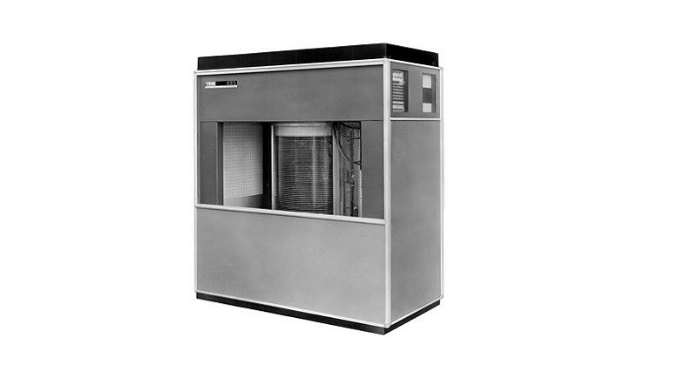

RAMAC 305

**As fitas cassete**

As fitas cassete, fitas magnéticas para gravação e armazenamento de áudio, foram oficialmente lançadas em 1963, pela Philips, e revolucionaram os padrões de captura de áudio. Ela era constituída basicamente por dois lados, com fita magnética e todo o mecanismo alojados numa caixa plástica, que ajudava no manuseio e utilização do dispositivo. Ainda, uma de suas maiores vantagens era poder iniciar a reprodução de qualquer ponto, sem precisar rebobinar.

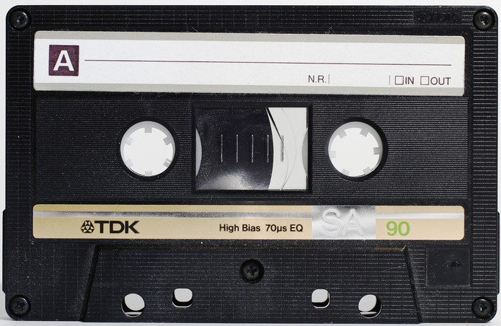

Fita Cassete

**Os disquetes**

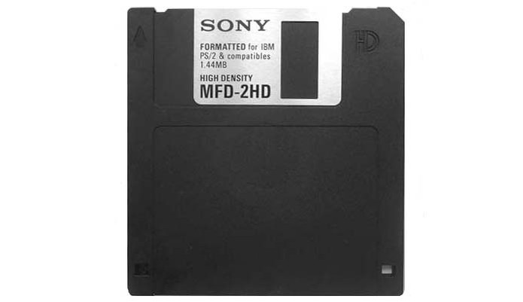Os extintos disquetes tiveram seus primeiros modelos lançados no final da década de 1960, mas só chegaram ao mercado e foram disponibilizados para o consumidor final em 1971. As primeiras versões tinham oito polegadas e apenas 80 Kb de armazenamento disponível. Depois, surgiu o modelo de 5,25 polegadas e, em meados dos anos 1990, se popularizou o formato de 3,5 polegadas e capacidade de armazenamento de até 1,44 Mb.

Disquete

**ZipDrive**

O formato do ZipDrive lembra muito um disquete de 3,5 polegadas, mas ele o superou devido a sua capacidade de armazenamento de 100 Mb, o que era incrível para a época. Surgido em 1994, depois ele aumentou a capacidade para 250 e, em seguida, finalmente chegou aos 750 Mb, melhorando também a velocidade de transferência de dados e o tempo de busca. O dispositivo representou uma verdadeira revolução em armazenamento removível.

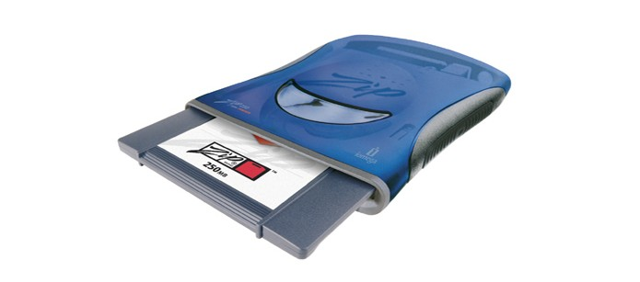

Zip Drive

**CD-ROM / DVD**

O CD-ROM (sigla para Disco Compacto – Memória Somente de Leitura, em tradução para o português) surgiu em 1985, com a Sony e a Philips. Eles são finos e feitos de policarbonato, usados para gravar principalmente dados e músicas, algo que até então nenhum dispositivo fazia com sucesso. Depois, surgiram o CD-R e CD-RW, que permitem regravações.

Depois dos CDs, surgiram também os DVDs (sigla para Disco Digital Versátil, em tradução para o português). Os discos são um formato digital criado para armazenar arquivos diversos, como sonoros e imagéticos, e possuem capacidade de armazenamento maior do que a dos CDs, devido a uma tecnologia óptica superior. Eles foram anunciados em 1995, terminaram de ser produzidos no fim de 1996 e foram lançados no ano seguinte, chegando primeiro ao Japão.E em 2010 foi lançado o Blu-Ray Disc,que é um formato de disco óptico da nova geração para vídeo e áudio de alta definição e armazenamento de dados de alta densidade. É uma alternativa ao DVD e é capaz de armazenar filmes até 1080p *full HD* de até 4 horas sem perdas. Requer uma TV Full HD de LCD, plasma ou LED para explorar todo seu potencial. Sua capacidade varia de 25 GB (camada simples) a 50 GB (camada dupla).

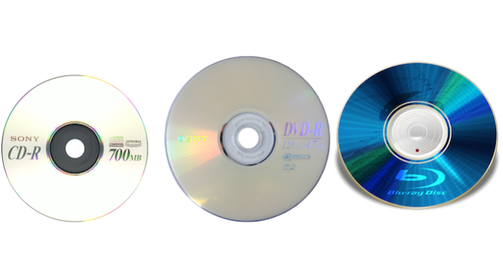

CD-R , DVD-R, Blu-Ray Disc

**Cartão de Memória**

Os primeiros cartões de memória surgiram ainda nos anos 1990, atraindo muita atenção e interesse para a novidade, principalmente por causa da portabilidade e grande capacidade de armazenamento. Foram e continuam lançadas versões para os mais diversos dispositivos, como videogames, câmeras fotográficas, notebooks, computadores e smartphones, por exemplo. Os cartões estão cada vez menores e mais potentes.

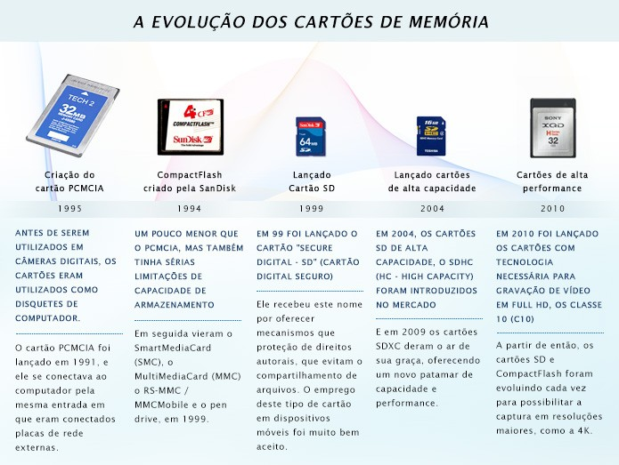

Evolução dos cartões de memória

**Pen-Drive**

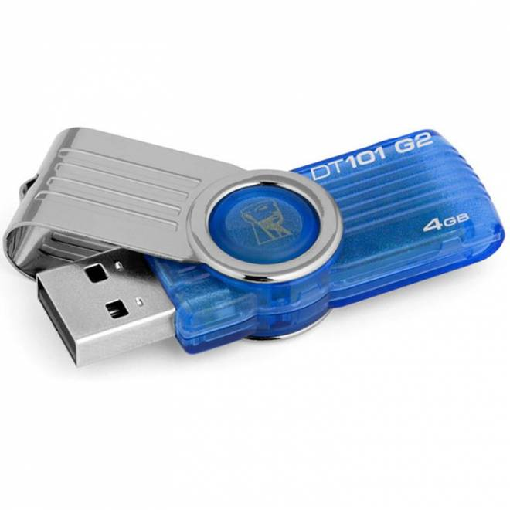 O pendrive surgiu no ano 2000 com o objetivo de fazer backup e registrar dados para substituir os disquetes e, posteriormente, os CDs, devido sua maior portabilidade. Além disso, também são mais rápidos e contam com maior capacidade de armazenamento, o que fez com que caíssem no gosto popular. Hoje em dia, existem os mais diversos tipos, modelos e capacidades.E nos dias atuais, quem é que não tem um pen-drive?

Pen-Drive

**SSD**

Uma das últimas tecnologias de armazenamento que tem revolucionado a forma de guardar dado digitais é o SSD (sigla para Unidade de Estado Sólido, em tradução para o português). Ele é um dispositivo para armazenamento de dados digitais, e há quem diga que irão substituir os HDs modernos.

A tecnologia tem se tornado cada vez mais popular, apesar de ainda ser cara. Apesar de parecer novidade, o primeiro registro da tecnologia é de um computador de 1989.

 A tecnologia, cotada para substituir os HDs, usa material sólido para o transporte de sinais elétricos entre transitores. Como o armazenamento é realizado em um ou mais chips de memória, há economia no consumo de energia, já que não é necessário alimentar motores ou componentes. Além disso, por não ter peças móveis, o SSD é totalmente silencioso – o que não ocorre nos HDs.

A sede por mais espaço de armazenamento está trazendo ao mercado opções como a da Intel, que está criando SSDs com capacidade de até 10TB. É a Intel, também, que desenvolveu a primeira tecnologia que permite o overclock (aceleramento do dispositivo para melhorar seu desempenho) nos SSDs.

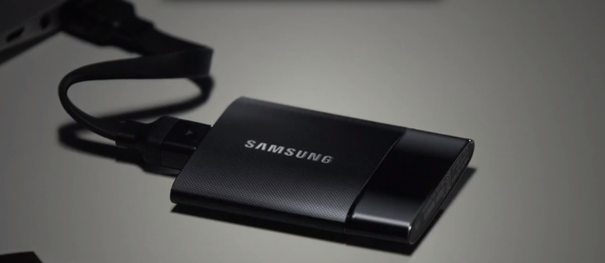

SSD

___________________________________________________________________

Backups ( Cópias de segurança)

Todas as informações armazenadas em qualquer dispositivo estão sujeitas a falhas. Por isso, é muito importante que dados importantes e programas sejam armazenados em mais de um local, de jeito a reduzir a chance de serem perdidos. Estas copias de segurança são chamadas de backups, e são utilizadas toda vez que a mídia principal for corrompida.

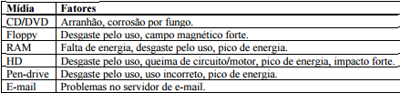 Todos os dispositivos de armazenamento citados acima, podem apresentar erros,e consequentemente, perder todo,ou parcialmente o conteúdo neles contidos,,dependendo do tipo de mídia e incididente ocorrido, por isso é de extrema importância que sejam feitos seus backups. Na seguinte tabela são apresentados alguns fatores que podem ocasionar na perda de informação:

As mídias mais comuns para realizar backups atualmente são o CD e o DVD, devido ao seu baixo custo e grande capacidade de armazenamento. A mídia mais prática é o Pen-drive, devido a sua fácil utilização, capacidade, velocidade e confiabilidade. Entretanto, a forma mais segura de armazenar informação é em papel impresso, pois como apresentado, todas as mídias citadas podem apresentar falhas que comprometem toda a informação armazenada. Os backups devem ser realizados periodicamente e devem incluir arquivos como planilhas, relatórios, trabalhos e monografias, que sejam de uso diário e que estejam em contínua modificação. Deve-se observar que o tempo gasto para fazer um backup é muito menor que o tempo necessário para se reescrever um trabalho de uma página, uma monografia ou uma tese de 100 páginas.

***Interface de conexão***

**ATA**

**Advanced Technology Attachment**, é um padrão para interligar dispositivos de armazenamento, como discos rígidos e drives de CD-ROMs, no interior de computadores pessoais. A evolução do padrão fez com que se reunissem em si várias tecnologias antecessoras, como: (E)IDE - (Extended) Integrated Drive Electronics, ATAPI - Advanced Technology Attachment Packet Interface, UDMA - Ultra DMA.

Com a introdução do Serial ATA em 2003, o padrão ATA original foi retroactivamente renomeado para Parallel ATA (ATA Paralelo, ou PATA).

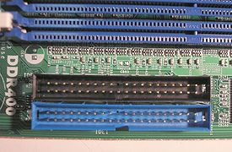 Este padrão apenas suporta cabos até 19 polegadas (450 mm), embora possam ser adquiridos cabos de maior comprimento, e é a forma menos dispendiosa e mais comum para este efeito.

___________________________________________________________________

**SCSI**

Small Computer Systems Interface , consiste,basicamente, em uma tecnologia criada para permitir a comunicação entre dispositivos computacionais de maneira rápida e confiável. Sua aplicação é mais com um HDs(discos rígidos), embora outros tipos de aparelhos tenham sido lançados tirando proveito desta tecnologia, como impressoras, scanners e unidades de fita(usualmente usadas para cópias de segurança).

Trata-se de uma tecnologia antiga. Sua chegada ao mercado aconteceu oficialmente em 1986, mas seu desenvolvimento foi iniciado no final da década anterior, tendo o pesquisador Howard Shugart, considerado o criador do floppy disk (disquete), como principal nome por trás do projeto.

Esta tecnologia se mostrou extremamente importante nos anos seguintes, especialmente porque os processadores passaram a ficar cada vez mais rápidos. Com o SCSI, os HDs e outros dispositivos puderam, de certa forma, acompanhar este aumento de velocidade.

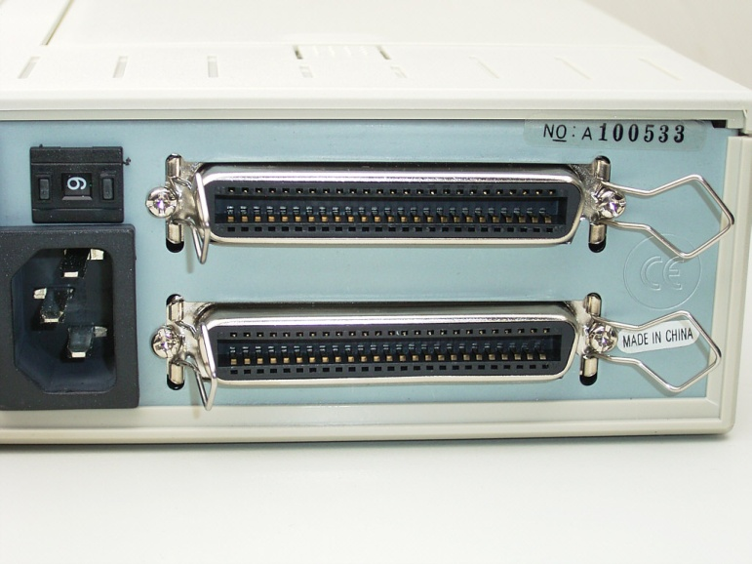 A utilização do SCSI sempre foi mais frequente em servidores e aplicações profissionais que, de fato, se beneficiam de maior velocidade. No que se refere ao ambiente doméstico e aos escritórios de modo geral, a interface PATA(citada anteriormente), que surgiu quase que na mesma época, dominou o mercado por ser menos complexa e mais barata, apesar de oferecer menos recursos.

___________________________________________________________________

**Fibre Channel**

Atualmente a tecnologia de comunicação mais utilizada para o armazenamento de dados em rede. O fibre channel,ou simplesmente, FC, é um padrão feito pelo comitê técnico T11. A tecnologia é usada principalmente para interligar servidores a sistemas de armazenamento do tipo SAN(Storage Area Network). O padrão foi projetado para endereçar um meio comum de interligação para os três tipos diferentes de tráfego de uma rede de comunicação: voz, dados e imagem. Suporta diversos protocolos de transporte, incluindo IP e SCSI, permitindo a utilização de cabeamento metálico ou óptico na interface física, o que torna essa tecnologia única para atender às necessidades de armazenamento de dados e de comunicação em redes de computadores.

